Дата проведения 21.10.2014 г.
Урок геометрии в 7 классе.
Тема: «Решение задач на применение первого признака равенства треугольников»
Цели урока: добиться усвоения первого признака равенства треугольников и умения применять при решении задач.
Образовательные:
- закрепление понятия доказательства;
- закрепление языка описания геометрических фигур;
- формирование умения читать чертежи, выделять условие задачи и формулировать вопрос по готовым чертежам;
- совершенствование умений решать задачи на применение первого признака равенства треугольников;
- закрепление овладения символическим языком геометрии;
Развивающие:
- развитие логического мышления учащихся, пространственного воображения и интуиции;
- развитие умения логически обосновывать суждения, использовать различные языки математики (словесный, символический, графический) для иллюстрации и доказательства; организовать деятельность учащихся по применению знаний и способов деятельности при решении задач на первый признак равенства треугольников;
- развивать ключевую компетенцию: умение решать практические задачи;
- вызвать интерес к занятию, придать ему проблемно-творческий характер, что отвечает личностным интересам и потребностям учащихся;
- развивать у учащихся потребность в творческой деятельности, в самовыражении через различные виды работы.
- содействовать развитию ключевой компетенции: умению общаться между собой;
- формировать способность к оцениванию собственной деятельности, к оцениванию экспертами деятельности членов группы.
Методы работы на уроке:
- объяснительно-иллюстративный (при решении задач на готовых чертежах, проверке решения задач самостоятельной работы),
- репродуктивный, конструктивный (при выполнении упражнений).
Тип урока: урок закрепления и отработки навыков применения признака при решении задач, с использованием ИКТ.
Оборудование: Демонстрационный материал, проектор, ноутбуки
1. Самоопределение к деятельности.
Цель этапа: включить учащихся в учебную деятельность, определить содержательные рамки урока.
Организация учебного процесса на этапе
- Проверка домашнего задания: собрать рабочие тетради.

- Устная работа слайд 1.

Закончи предложение.
1. Два треугольника называются равными, если
2. В равных треугольниках, против равных сторон, лежат
3. В равных треугольниках АВС и MNK, стороне MK будет соответствовать сторона ,
углу АВС – угол , стороне АВ – сторона .
4. Первый признак равенства треугольников звучит так:
5. Если два треугольника равны, то соответствующие элементы
2. Актуализация знаний

Учитель: В нашей местности много озер. Решение следующей задачи позволит вам научиться определять ширину любого озера. Слайд 2
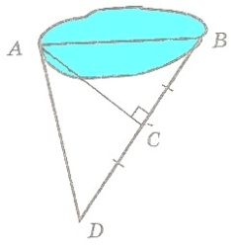
Задача: Чтобы измерить длину озера (расстояние АВ на рисунке) на местности провели прямою ВD, на ней выбрали точку C, из которой точка А видна под прямым углом, и отложили отрезок СD, равный отрезку ВC. Какое расстояние на местности надо измерить, чтобы узнать длину озера?
Учащиеся: Для этого достаточно измерить длину отрезка АD, так как треугольникАСD=треугольникВСА (по первому признаку).
Как вы считаете, что нам сегодня необходимо сделать? (потренироваться решению задач по этой теме и проверить, как мы научились применять первый признак равенства треугольников).
Работа в парах с последующей самопроверкой
Повернитесь друг к другу, улыбнитесь друг другу. Скажите друг другу добрые слова.
сторонами: а) треугольника АВС заключен угол С; б) треугольника MNP заключен угол N?
– (слайд 2) Назовите пары равных элементов в треугольниках. Сколько пар равных элементов?
– Какие треугольники называются равными?
Физминутка для глаз.
-Не поворачивая головы, обведите взглядом стену класса по периметру по часовой стрелке, классную доску по периметру против часовой стрелки, треугольник, изображенный на стенде по часовой стрелке и равный ему треугольник против часовой стрелки. Поверните голову налево и посмотрите на линию горизонта, а теперь на кончик своего носа. Закройте глаза, сосчитайте до 5, откройте глаза и …
Работа в парах
Решение задач по готовым чертежам.
Устное решение задач с использованием презентаций (при устном решении задач по готовым чертежам, учащиеся формулируют условия задач и вопросы).
Найдите пары равных треугольников и докажите их равенство
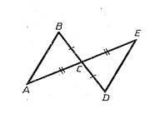  Рисунок 1 | 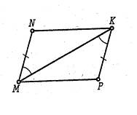  Рисунок 2
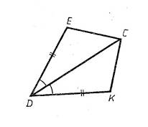  Рисунок 3 | 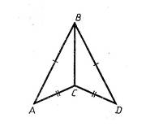  Рисунок 7

Взаимопроверка (сверить решение в тетради, выполненное соседом, с решением на слайде)
б)Задайте друг другу по 2 дополнительных вопроса по ранее изученному материалу.
Самостоятельная работа (первая половина на ноутбуках проходят тест)
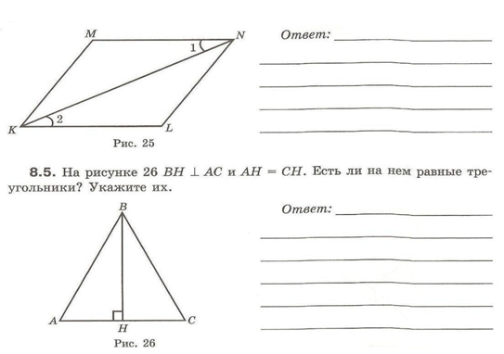
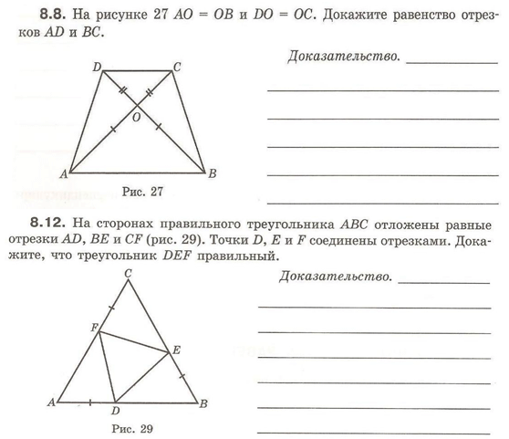

- Рефлексия (подсчет среднего бала)
Сформулируйте первый признак равенства треугольников?
Д\З п.12 повторить, в РТ №12,13,14

